**Практическая работа 5.**

**Тема:** Знакомство с диаграммой активностей и состояния.

**Цель:** Научиться создавать диаграмму активностей и состояния.

**Вариант – 10.**

**1:** Я составила диаграмму активностей и состояния для ИС (Рисунок 1-2).

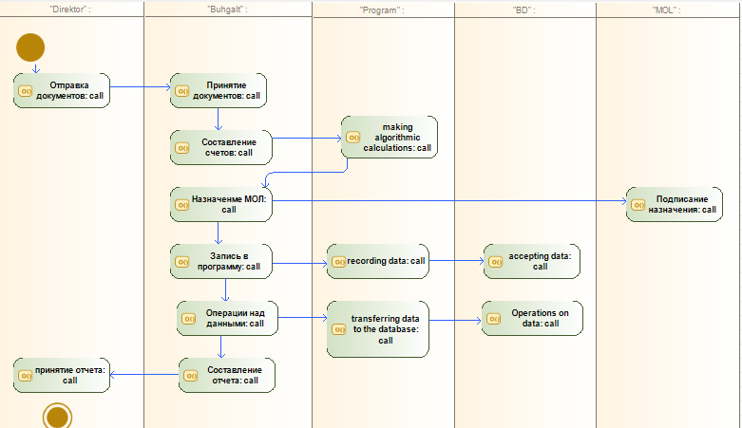

Рисунок 1 – Диаграмма активностей.

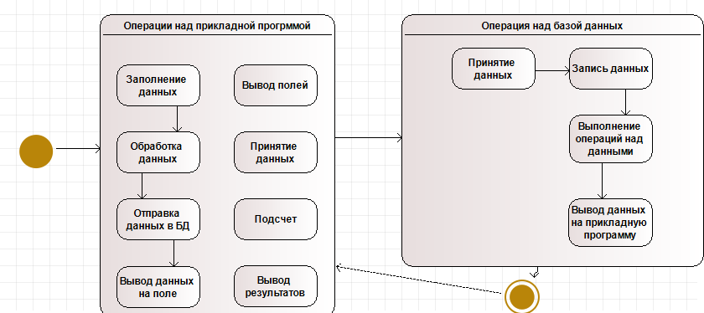

Рисунок 2 – Диаграмма состояния.

**Вывод:** Я делаю вывод о том, что я научилась создавать диаграмму активностей и состояния для ИС.